Документация, содержащая информацию, необходимую для эксплуатации программного обеспечения
«INGI-server»

Москва
2025
1

Содержание
ВВЕДЕНИЕ 3
1. ТЕОРЕТИЧЕСКИЕ СВЕДЕНИЯ 4
2. УСЛОВИЯ ВЫПОЛНЕНИЯ ПРОГРАММ 5
3. УСТАНОВКА ПРОГРАММЫ 5
4. ДОСТУП К ВЕБ ВЕРСИИ ПРОГРАММНОМОГО ОБЕСПЕЧЕНИЯ 9
5. ИНТЕРФЕЙС 9
5.1. Вкладка «Регистрация панелей» 9
5.2. Вкладка «Панели» 10
5.3. Вкладка «Медиа» 16
5.4. Вкладка «Шаблоны» 18
5.5. Вкладка «Плейлисты» 22
5.6. Вкладка «Расписания» 25
5.7. Вкладка «Пользователи» 28
5.8. Вкладка «Лицензия» 29
5.9. Вкладка «Журнал записей» 30
5.10. Вкладка «Настройки» 31

ВВЕДЕНИЕ

Настоящий документ относится к программному обеспечению, разработанному компанией ООО «Интерактивгрупп».
Все технические средства хранения исходного кода, компиляции исходного кода и хранения объектного кода содержатся на физических серверах на территории Российской Федерации. При обращении к серверам трансграничной передачи данных не осуществляется.

1. ТЕОРЕТИЧЕСКИЕ СВЕДЕНИЯ

sudo – утилита, предоставляющая привилегии администраторских прав для выполнения административных операций.

apt – программа для обновления, установки и удаления программных пакетов в операционных системах Debian и основанных на них.

docker - это проект с открытым исходным кодом для автоматизации развертывания приложений в виде переносимых автономных контейнеров, выполняемых в облаке или локальной среде.

mkdir – команда для создания новых директорий.

Git – система управления версиями.

Docker-compose - это надстройка над докером, приложение, которое позволяет запускать множество контейнеров одновременно и маршрутизировать потоки данных между ними.

Tmux – менеджер терминалов.

2. УСЛОВИЯ ВЫПОЛНЕНИЯ ПРОГРАММ
Для корректной работы программного комплекса системы управления контентом предъявляются следующие требования:
Таблица 1 – Требования к аппаратному обеспечению устройств программного комплекса
Подсистема |  | Название компонента | Техноло-гическая плат-  форма | Характеристики плат- формы
1. | Подсистема хранения и управления  контентом (backend) | Сервер приложений | Сервер или виртуальная машина под управлением Ubuntu и Apache | Виртуальная машина в контейнере Docker, 2 vCPU, RAM 4GB
 | Подсистема хранения и управления  контентом (backend) | Сервер БД | Сервер или виртуальная машина под управлением Ubuntu и СУБД PostgreSQL | Виртуальная машина в контейнере Docker, 2 vCPU, RAM 4GB
2. | АРМ Администратора системы | Приложение для управления Системой Web приложение | Веб приложение | Персональный компью- тер с монитором с разре- шением не менее 1920х1080
3. | Плеер на устройстве вывода информации | Приложение для Управления Web приложением | Веб плеер | Телевизор на ОС tizen или одноплатный компьютер на ОС odroidN2, windows, linux с подключенным монитором

3. УСТАНОВКА ПРОГРАММЫ
Для установки «Система управления контентом “INGI-server» необходимо выполнить следующие шаги на сервере, соответствующем минимальным требованиям конфигурации, указанным в документе [1]. Сервер должен быть под управлением операционной системы Ubuntu версии 20 или выше.
- Подготовка сервера:
- Установите необходимые зависимости и создайте директорию для установки:
sudo apt install tmux
sudo mkdir /home/install_user && cd /home/install_user
- Разместите предоставленный исполняемый файл на сервере следующей командой:
sudo cp your_path_to_file /home/install_user/
Где your_path_to_file – это путь к исполняемому файлу
- Назначьте права на выполнение для установщика:
sudo chmod +x ./installer
- Запустите установку в новой сессии tmux:
tmux new-session -s installerInit
sudo ./installer
- Завершение установки:
- Дождитесь завершения работы установщика. После этого система INGI будет доступна по IP-адресу сервера через веб-браузер. Для входа используйте стандартные учетные данные администратора:
- Получение клиентских приложений:
- По завершении установки на сервере будут размещены приложения для различных платформ (Tizen, Electrone, Android). Для их получения выполните следующие действия:
Tizen:
- Устройство: Медиа-панель Samsung.
- В меню управления панелью выберите режим воспроизведения по URL. Введите адрес следующего вида: http://your_ip_server_address:5555/tizen. Приложение автоматически скачается и установится. После установки пользователю будет показано сообщение об успешной установке, и дальнейшие действия будут предложены приложением.
Electrone:
Устройство: Система под управлением Windows.
Приложение находится на сервере по пути: /home/install_user/service/apps/electrone/.
Для получения приложения на локальное устройство:
- Используйте FTP-соединение.
- Выполните команду в командной строке Windows:
scp your_pc_user@your_ip_server_address:/home/install_user/service/apps/electrone/"INGI-client 1.0.0.exe" C:\Users\ YourUser \Downloads\
- Запустите скачанный файл на устройстве под управлением Windows.
- Приложение запросит URL для подключения к серверу и имя панели. Введите адрес вида: http://your_ip_server_address.
- Введите имя панели.
Android:
Устройство: Система под управлением Android.
Приложение находится на сервере по пути: /home/install_user/service/apps/android/.
Для получения приложения на локальное устройство:
- Используйте FTP-соединение.
- Выполните команду в командной строке Windows:
scp your-user@your-ip:/home/install_user/service/apps/android/IngiClient.apk C:\Users\YourUser\Downloads\
- Перенесите файл на устройство под управлением Android с помощью USB-накопителя или иного способа. Запустите файл для установки приложения. После установки введите URL для подключения к серверу вида: http://your_ip_server_address.
Регистрация устройства:
- На всех платформах стартовым экраном приложения будет QR-код, ведущий на веб-ресурс для управления и администрирования медиаплеерами. Для регистрации устройства в системе выполните следующие действия:
- Отсканируйте QR-код.
- Укажите серийный номер устройства, на котором запущено приложение.
- После регистрации откроется экран лицензии.

4. ДОСТУП К ВЕБ ВЕРСИИ ПРОГРАММНОМОГО ОБЕСПЕЧЕНИЯ
Для авторизации Пользователя необходим логин и пароль. Доступ к программному обеспечению предоставляется посредством генерации учётных данных в интерфейсе суперадмина.
В качестве логина используется адрес электронной почты Пользователя, а пароль, сформированный правообладателем, направляется Пользователю по электронной почте в виде ссылки.
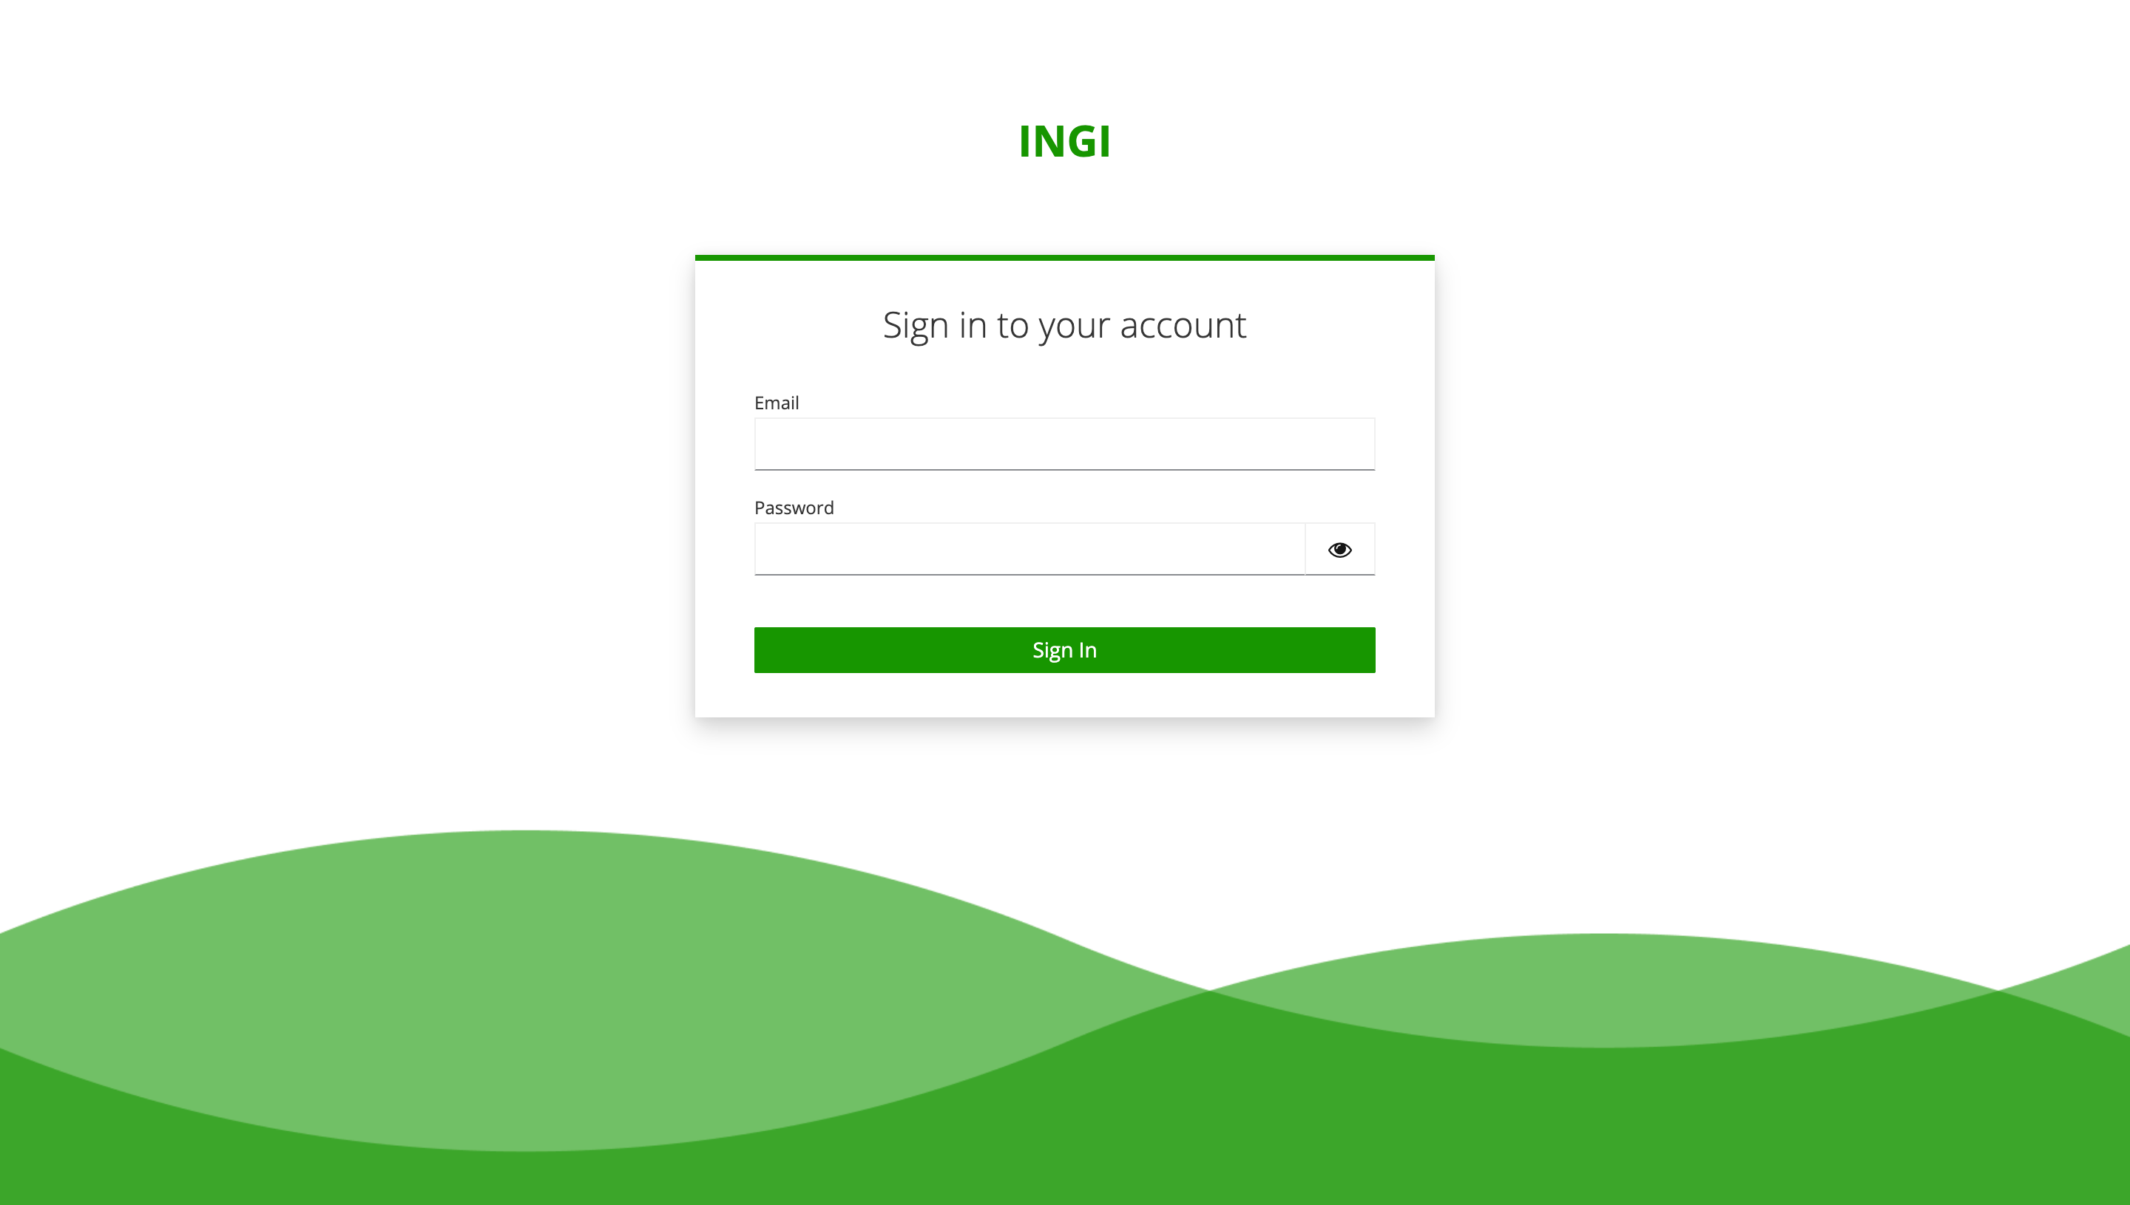

5. ИНТЕРФЕЙС

5.1. Вкладка «Регистрация панелей»
Вкладка «Регистрация панелей» отображает интерфейс для осуществления регистрации устройств для воспроизведения контента в системе (Рисунок 1).
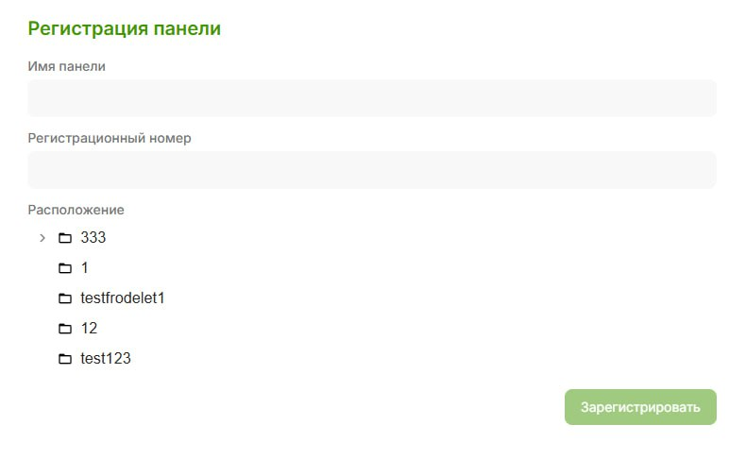
Рисунок 1 Регистрация панели
На данной вкладке необходимо внести регистрационной номер устройства, который выводится на экран. Ввести имя устройства, которое будет использоваться в Системе для идентификации помимо уникального номера. Так же, необходимо выбрать папку, в котором будет находится устройство. Автоматически к этому устройству применятся настройки всей группы.

5.2. Вкладка «Панели»
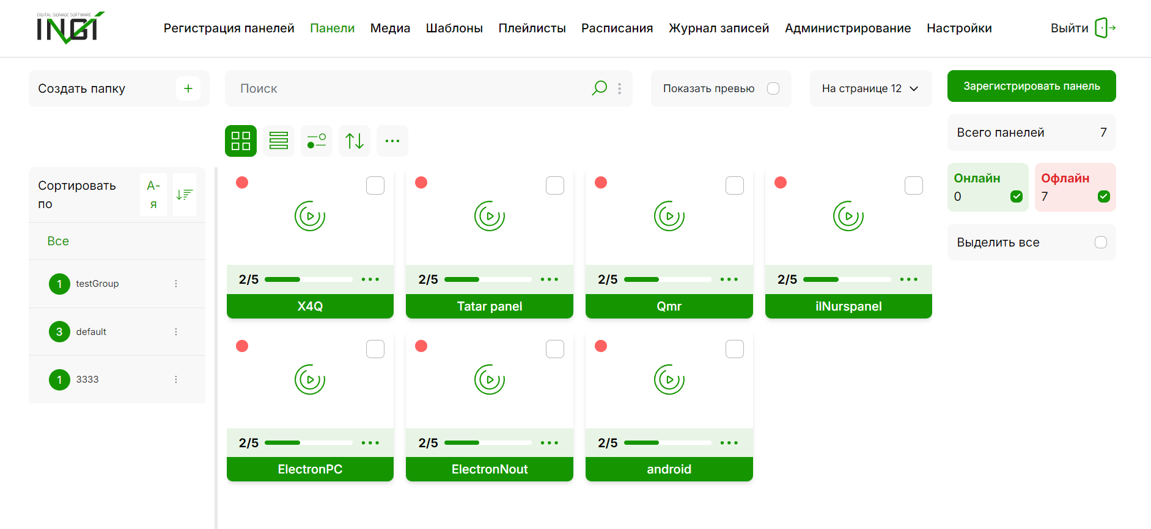
Рисунок 2 Вкладка панели
Вкладка «Панели» отображает зарегистрированные на сервере панели (Рисунок 2).
Для разделения панелей по какому-либо признаку, например по часовому поясу, панели привязываются к определенной группе (Рисунок 3). При регистрации панели она попадает в группу по умолчанию.
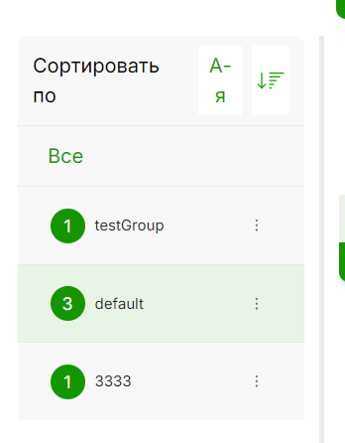
Рисунок 3 Группы панелей
Для создания новой группы нажмите на кнопку (Рисунок 4).
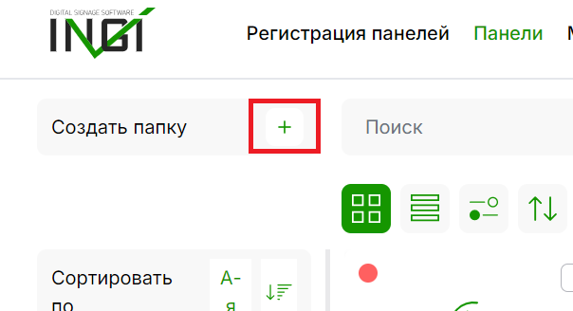
Рисунок 4 Кнопка создания группы панелей
Для отображения кнопок взаимодействия с группой (Рисунок 5) необходимо навести курсор на элемент ⋮ .
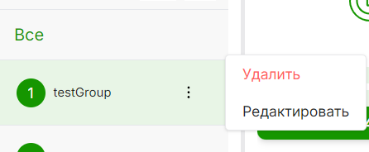
Рисунок 5 Кнопки взаимодействия с группой
При редактировании группы (Рисунок 6) можно изменить имя группы, часовой пояс.
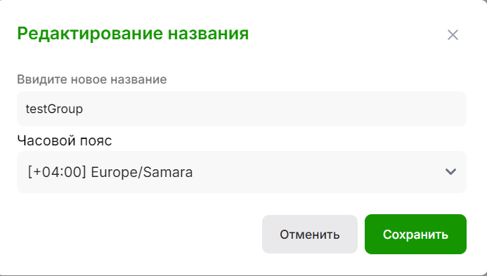
Рисунок 6 Настройки группы
Для отображения панелей, принадлежащих определенной группе, (Рисунок 7) нажмите на название группы.
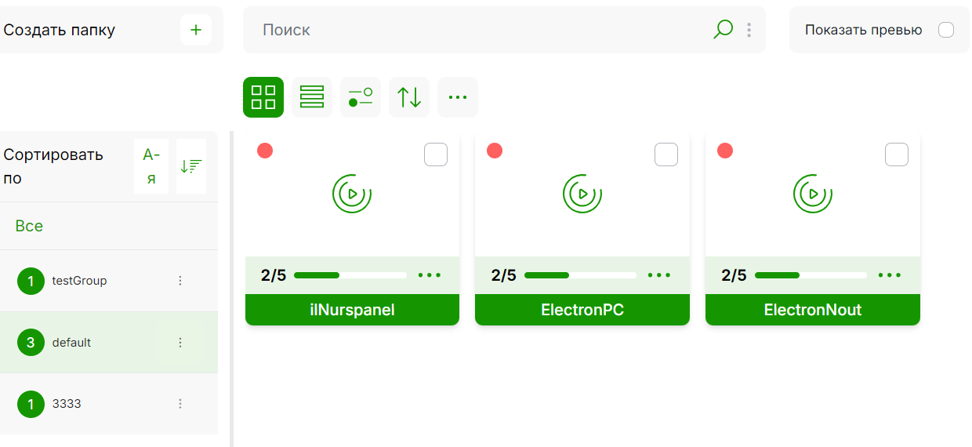
Рисунок 7 Панели
Панели имеют индикатор нахождения в сети. означает, что панель не в сети, а что панель в сети. Если панель находится в сети, то можно посмотреть её скриншот, для этого необходимо нажать один раз на заглушку (Рисунок 8), при повторном нажатии скриншот скроется.
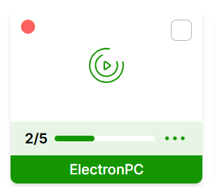
Рисунок 8 Заглушка
Для отображения превью всех панелей, находящихся в сети, нажмите «флажок» на кнопке «показать превью» (Рисунок 9).
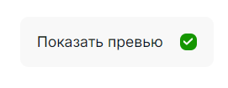
Рисунок 9 Кнопка отображения превью
Для поиска панели по её имени, уникальному идентификатору (duid), ip адресу или тегу воспользуйтесь полем ввода и кнопкой поиска (Рисунок 10).
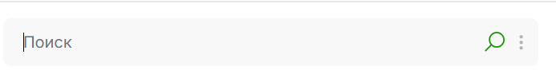
Рисунок 10 Поиск панелей
Для взаимодействия с панелью необходимо нажать «флажок» на её имени (Рисунок 11).
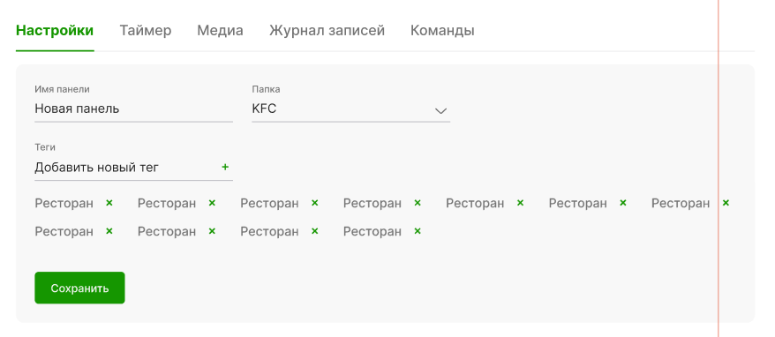
Рисунок 11 Взаимодействие с панелью
В блоке «Настройки» можно изменить имя, группу и теги панели, для сохранения внесённых изменений необходимо нажать на кнопку «Сохранить» (Рисунок 12).
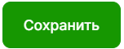
Рисунок 12 Кнопка сохранения изменений панели
В блоке «Таймер» настраивается автоматическое включение и выключение панели.
Для настройки таймера:
- Выберите действие (включить, выключить).
- Установите время для выбранного действия.
- Задайте периодичность действия.
- Задайте уровень громкости, который будет выставлен на панели при выполнении действия.
- Выберите источник, из которого панель будет отображать изображение.
- Укажите должен ли срабатывать таймер в праздничные дни.
- Нажмите на кнопку «Сохранить».
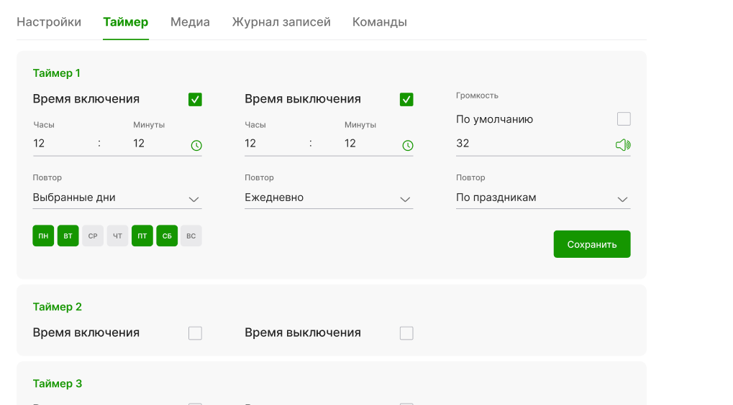
Рисунок 13 Настройка таймера
В блоке «Медиа» отображается текущее расписание, привязанное к панели.
В блоке «Журнал записей» отображаются логи панели за текущий день.
В блоке «Команды» отображается список команд за текущий день.
Список доступных команд:
- 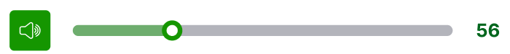 - Изменить уровень громкости.
-  - Включить/Выключить панель.
-  - Включить/Выключить экран.
-  - Включить/Выключить блокировку пульта.
- 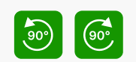 - Повернуть контент на панели на 90 градусов.
В блоке «Информация» отображается основная информация о панели.

5.3. Вкладка «Медиа»
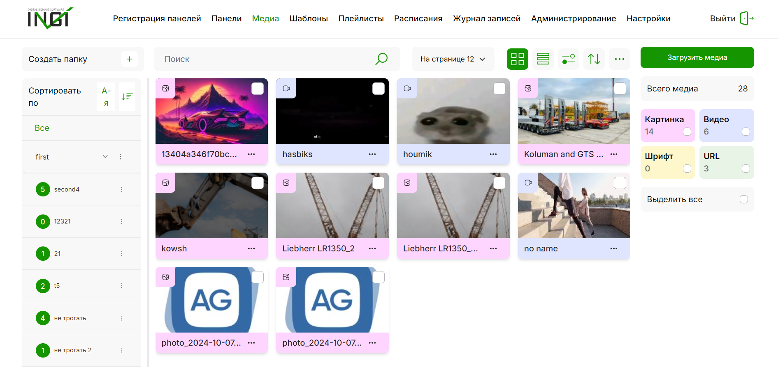
Рисунок 14 Вкладка медиа
В вкладке «Медиа» хранится фото/видео контент для панелей (Рисунок 14). Также в вкладке размещаются файлы шрифтов (Шрифты используются в шаблонах).
Для загрузки файла нажмите на кнопку «Загрузить медиа» (Рисунок 15).

Рисунок 15 Кнопка загрузка медиа файлов
Для того чтобы переименовать/удалить/создать папку воспользуйтесь панелью инструментов, расположенной в правом верхнем углу (Рисунок 16).
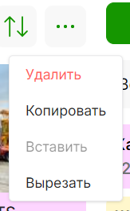
Рисунок 16 Панель инструментов медиа
При нажатии на файл отобразится основная информация о нем (Рисунок 17) и панель инструментов для работы с ним (Рисунок 18).
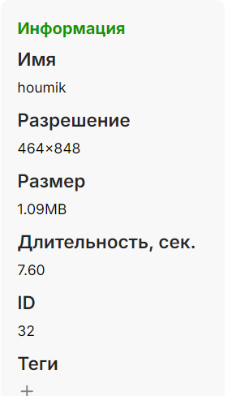
Рисунок 17 Информация о файле
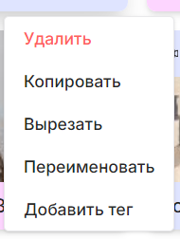
Рисунок 18 Панель инструментов файла

5.4. Вкладка «Шаблоны»
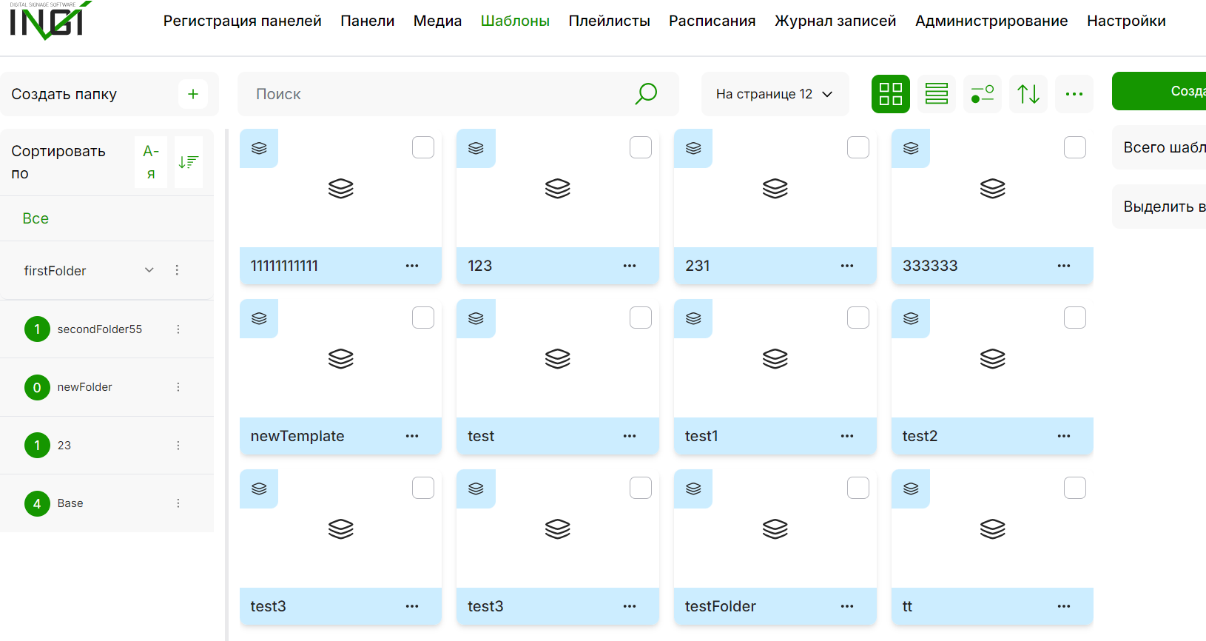
Рисунок 19 Вкладка шаблоны
В вкладке «Шаблоны» хранятся шаблоны (Рисунок 19). Шаблоны могут включать в себя изображения, видео, другие шаблоны и текстовые элементы.
Для создания пустого шаблона необходимо нажать на кнопку «Создать» (Рисунок 20), ввести имя шаблона и нажать на кнопку «OK» (Рисунок 21).

Рисунок 20 Кнопка создания шаблона.
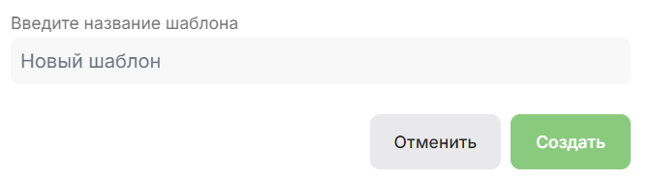
Рисунок 21 Ввод имени шаблона.
Для того чтобы переименовать/удалить папку воспользуйтесь панелью инструментов, расположенной в правом углу папки (Рисунок 22).
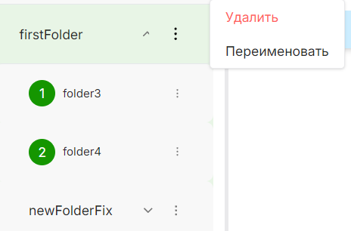
Рисунок 22 Панель инструментов шаблонов.
При нажатии на шаблон отобразится основная информация о нем (Рисунок 23) и панель инструментов для работы с ним (Рисунок 24).
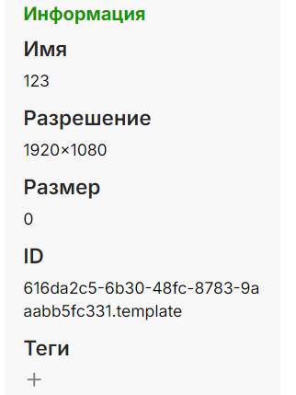
Рисунок 23. Информация о шаблоне.
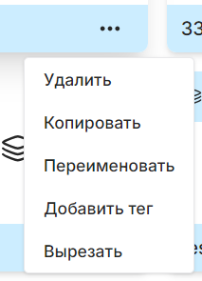
Рисунок 24 Панель инструментов шаблона.
При двойном нажатие на шаблон откроется редактор шаблона (Рисунок 25).
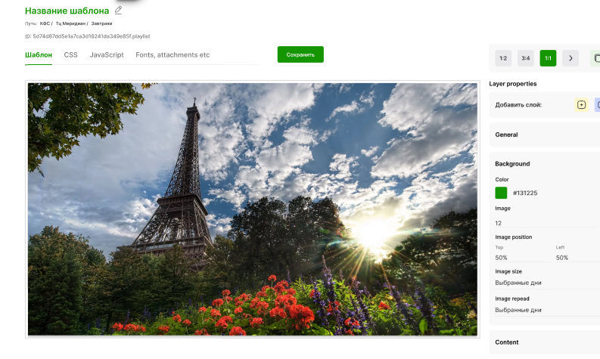
Рисунок 25. Редактор шаблона.
В блоке «Шаблоны» отображаются все элементы шаблона и их свойства. Для изменения свойств элемента выберите его в списке элементов и внесите необходимые изменения (Рисунок 26).
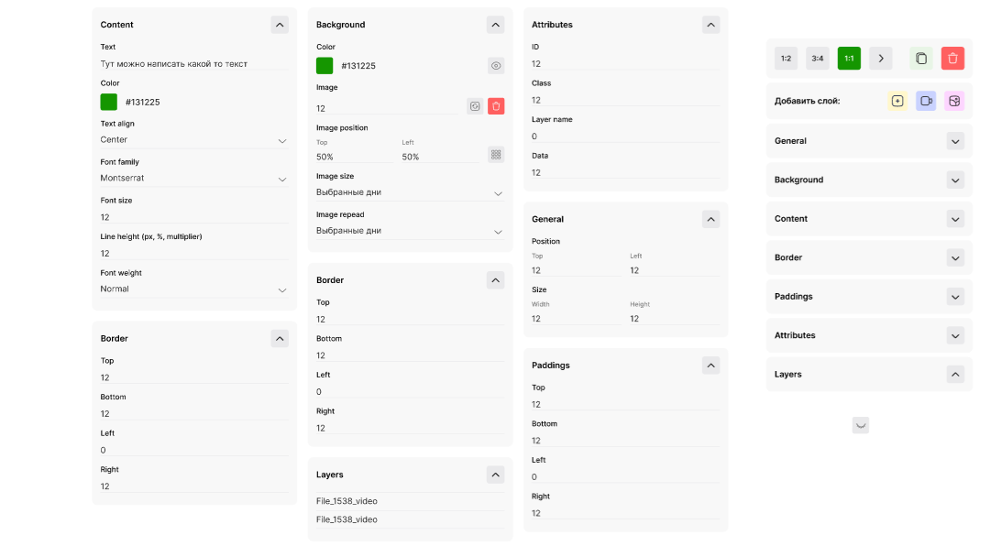
Рисунок 26. Список элементов управления.
В блоке «CSS» можно настроить стили, используемые в шаблоне. Например, для текста можно использовать следующий стиль:
.price::after {
content: "₽";
font-size: .55em;
vertical-align: top;
}
В блоке «JavaScript» можно писать код, который будет выполняться на панели вместе с проигрыванием шаблона.
В блоке «Fonts, attachments etc» выставляются размеры шаблона (Рисунок 27) и добавляются файлы шрифтов (Рисунок 28).
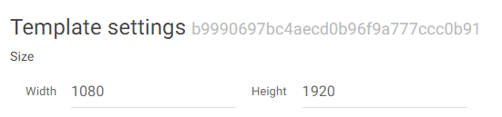
Рисунок 27. Размеры шаблона.
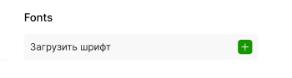
Рисунок 28. Добавление шрифтов.
Для сохранения изменений нажмите на кнопку «Сохранить».

5.5. Вкладка «Плейлисты»
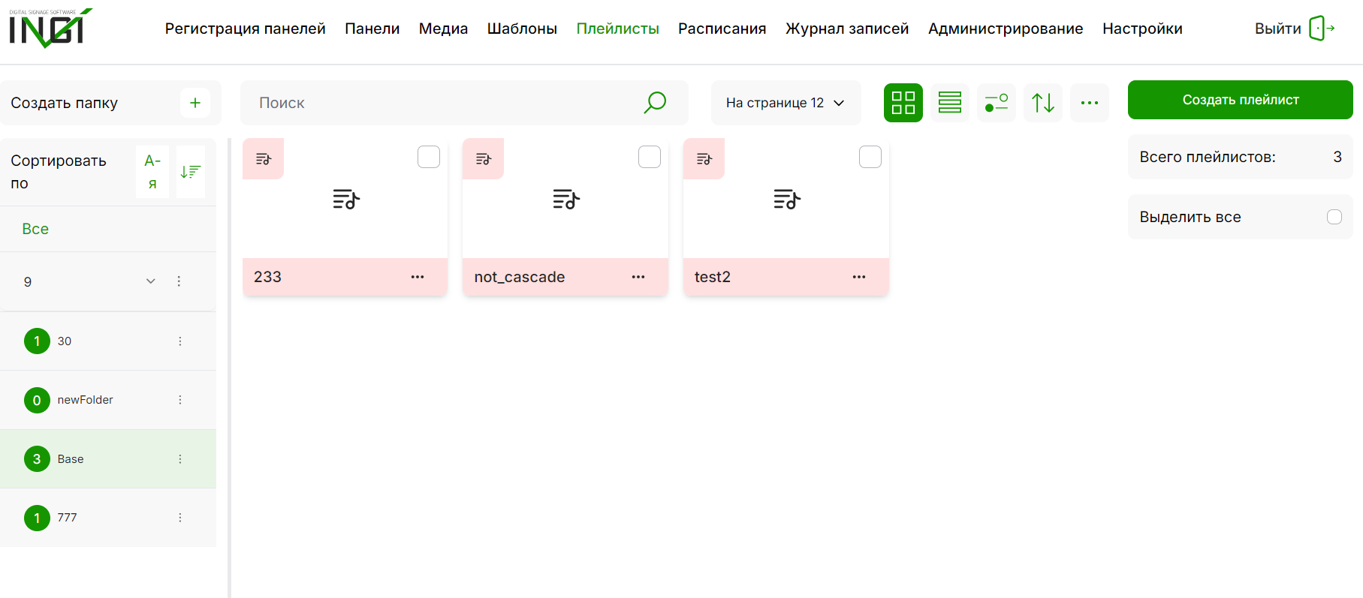
Рисунок 29. Вкладка Плейлисты.
На вкладке плейлистов хранятся плейлисты (Рисунок 29). Плейлисты содержат в себе файлы из вкладок «Медиа» и «Шаблоны».
Для создания плейлиста нажмите на кнопку «Создать плейлист (Рисунок 30), введите имя плейлиста и нажмите на кнопку «Создать» (Рисунок 31).

Рисунок 30. Кнопка создания плейлиста.
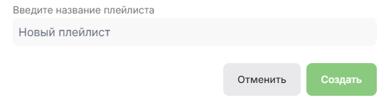
Рисунок 31. Ввод имени плейлиста.
Для того чтобы создать папку воспользуйтесь панелью инструментов, расположенной в левом верхнем углу (Рисунок 32).
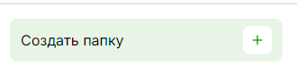
Рисунок 32. Панель создания папок плейлистов.
При нажатии на плейлист отобразиться основная информация о нем (Рисунок 33) и панель инструментов для работы с ним (Рисунок 34).
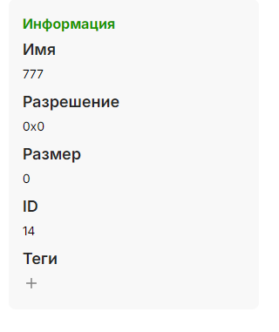
Рисунок 33. Информация о плейлисте.
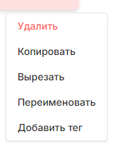
Рисунок 34. Панель инструментов плейлиста.
При двойном нажатие на плейлист откроется редактор плейлиста (Рисунок 35).
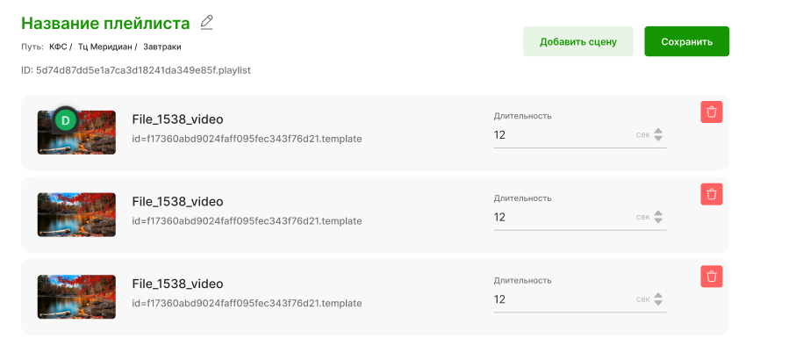
Рисунок 35. Редактор плейлиста.
Для добавления файла в плейлист нажмите на кнопку «Добавить сцену» в редакторе плейлиста. Для стриминга по URL нажмите на кнопку «Stream» в редакторе плейлиста и введите URL (Рисунок 36).
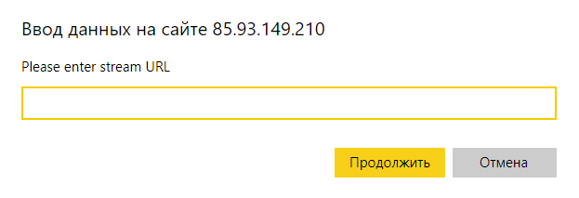
Рисунок 36. Ввод URL.
Для изменения продолжения сцены введите необходимую длительность в секундах в поле «Длительность» (Рисунок 37).
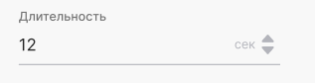
Рисунок 37. Изменение продолжительности сцены.
Чтобы сохранить изменения нажмите на кнопку «Сохранить» в редакторе плейлиста.

5.6. Вкладка «Расписания»

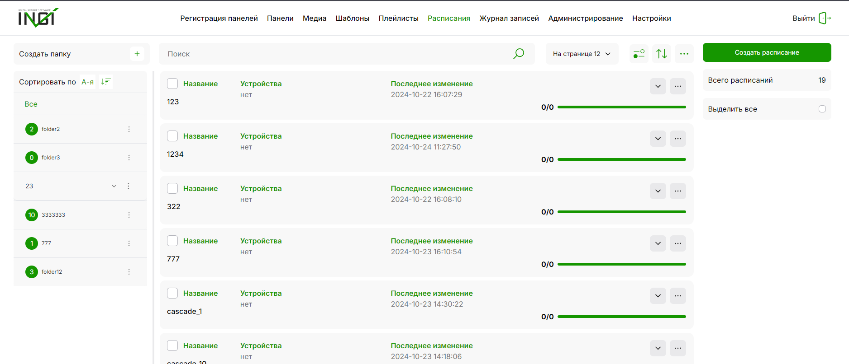
Рисунок 38. Вкладка Расписания.
На вкладке «Расписания» хранятся расписания (Рисунок 39). Расписания состоят из плейлистов и привязываются к панелям.
Для добавления расписания нажмите на кнопку «Создать расписание» (Рисунок 40), введите имя в поле «Название», выберите панели в «» и нажмите на кнопку «Сохранить» (Рисунок 41).

Рисунок 40. Добавление расписания.
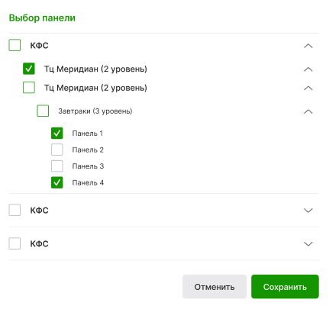
Рисунок 41. Создание расписания.
Для создания новой папки нажмите на кнопку (Рисунок 47).
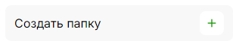
Рисунок 42. Создание папки.
Для отображения кнопок взаимодействия с папкой (Рисунок 43) необходимо навести на неё курсор и нажать ⋮ .
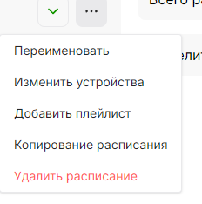
Рисунок 43. Кнопки взаимодействия с папкой.
Для добавления плейлиста в расписание нажмите на кнопку (Рисунок 44).
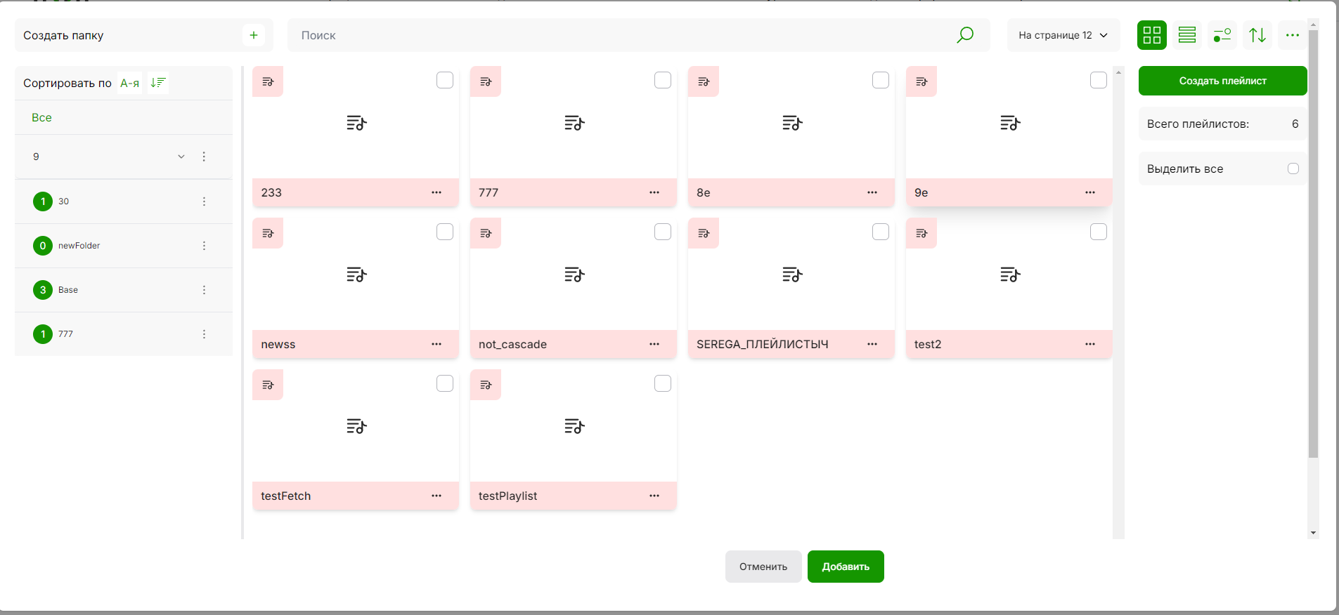
Рисунок 44. Меню добавления плейлиста в расписание.
Для изменения параметров расписания нажмите на кнопку «…» (Рисунок 45).
Рисунок 45. Кнопка изменения параметров расписания.
Для изменения временного промежутка проигрывания плейлиста нажмите на кнопку (Рисунок 46) и выберите необходимый промежуток (Рисунок 47).
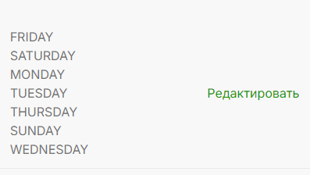
Рисунок 46. Кнопка редактирования плейлиста.
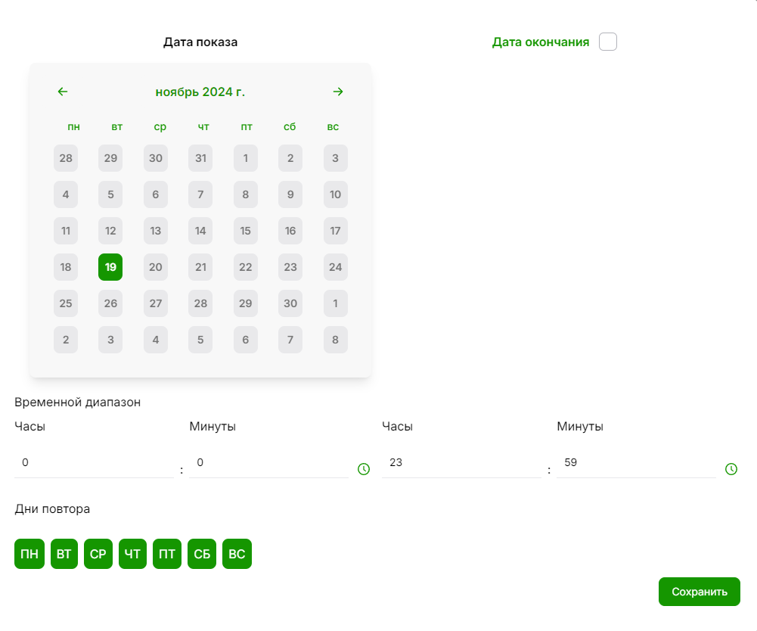
Рисунок 47. Выставление временного промежутка плейлиста.
Для того чтобы удалить плейлист из расписания нажмите на кнопку (Рисунок 48).
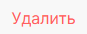
Рисунок 48. Кнопка удаления плейлиста из расписания.

5.7. Вкладка «Пользователи»
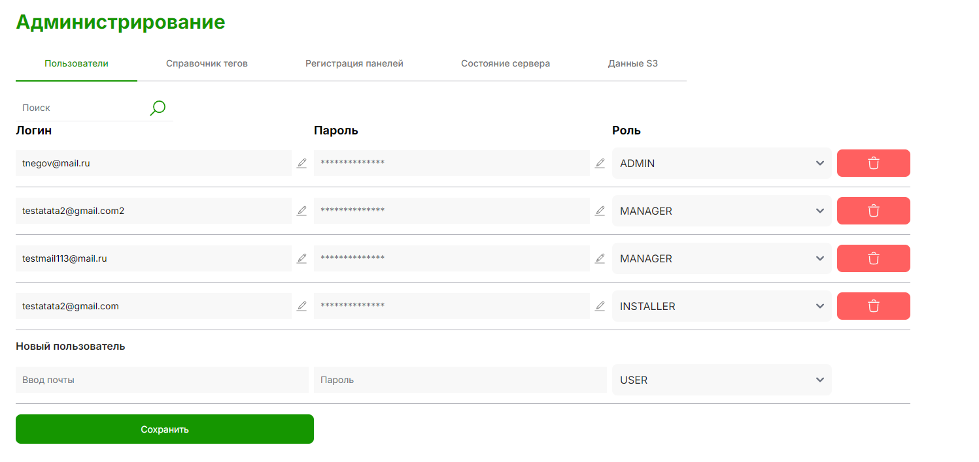
Рисунок 49. Вкладка Пользователи.
На вкладке «Пользователи» реализована возможность добавлять/удалять пользователей, а также изменять пароль у уже существующих (Рисунок 57). Для добавления нового пользователя введите логин в поле «Ввод почты», пароль в поле «Пароль», задайте роль из всплывающего меню и нажмите на кнопку «Сохранить» (Рисунок 50). Для изменения пароля нажмите на кнопку «EDIT PASSWORD» (Рисунок 59). Для удаления пользователя нажмите на кнопку «DELETE» (Рисунок 60).
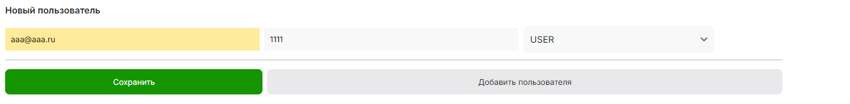
Рисунок 50. Добавление пользователя.
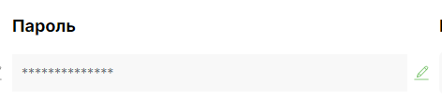
Рисунок 51. Кнопка изменения пароля.

Рисунок 52. Кнопка удаления пользователя.

5.8. Вкладка «Лицензия»
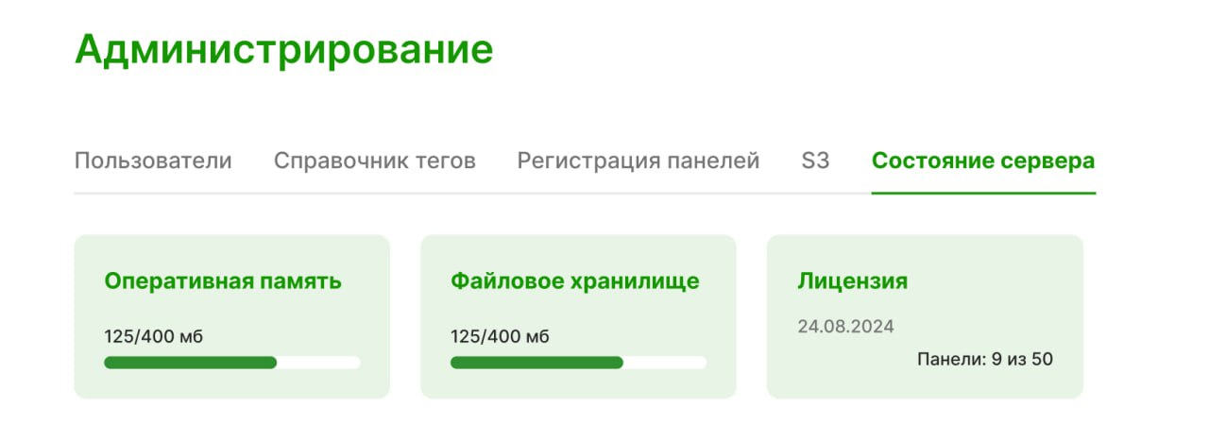
Рисунок 53. Вкладка Лицензия.
На вкладке «Лицензия» указывается лицензия продукта и количество «Панелей» (Рисунок 53).

5.9. Вкладка «Журнал записей»
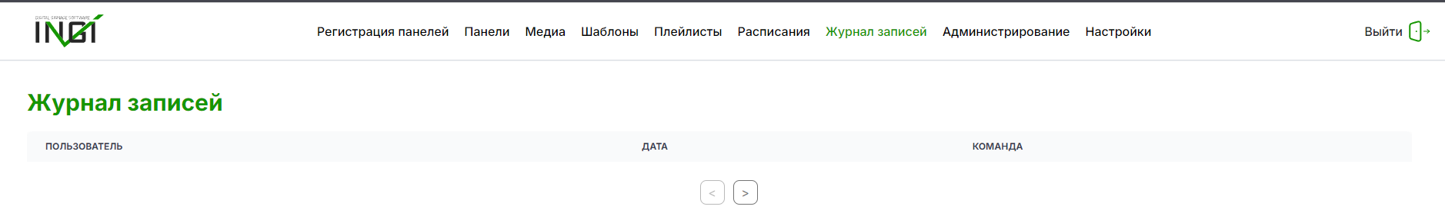
Рисунок 54. Вкладка Журнал записей.
На вкладке «Журнал записей» отображаются логи сервера (Рисунок 54).

5.10. Вкладка «Настройки»
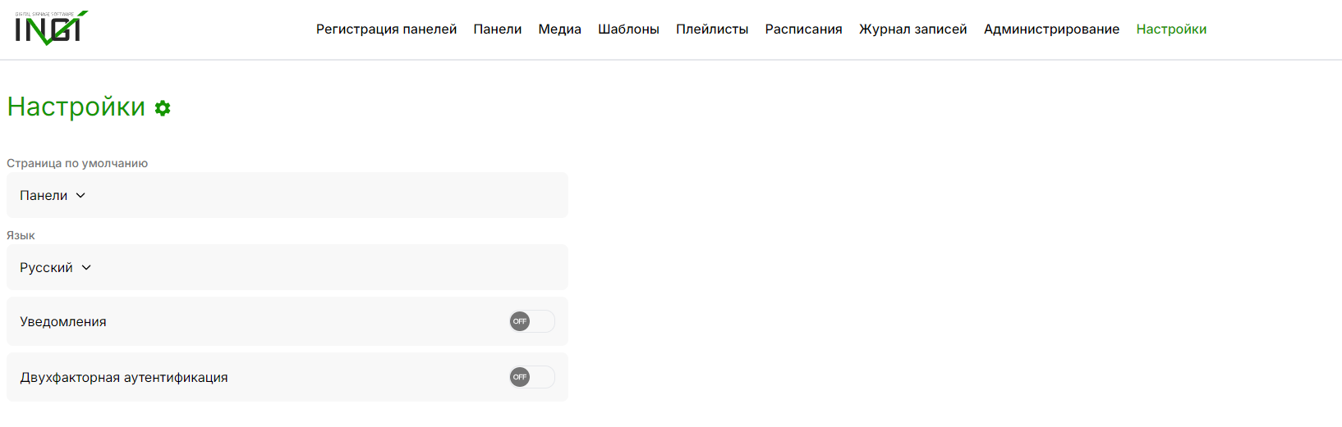
Рисунок 55. Вкладка Лицензия.
На вкладке «Настройки» указывается начальная страница, выбирается язык интерфейса, а также отмечается «флаг» включения уведомлений и двухфакторной аутентификации (Рисунок 55).

